北半球积雪监测

2013年1月
中国气象局 国家气候中心

一、北半球
2013年1月，北半球、欧亚和北美的积雪面积都较常年同期明显偏大（图1）。
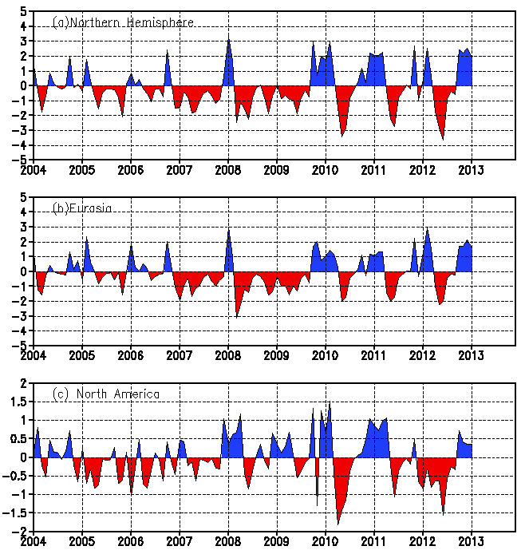
图1 区域积雪面积距平指数（单位:百万平方公里）
- 北半球（b）欧亚地区（c）北美地区

1月，35°N以北的欧亚大陆和北美洲大部地区积雪日数达25天以上。与常年同期相比，中国东部和青藏高原中西部、蒙古国南部、中亚部分地区、欧洲北部和北美北部积雪日数偏多5~20天；北美中部和西亚中北部的部分地区、青藏高原东部等地区积雪日数偏少5~15天（图2）。
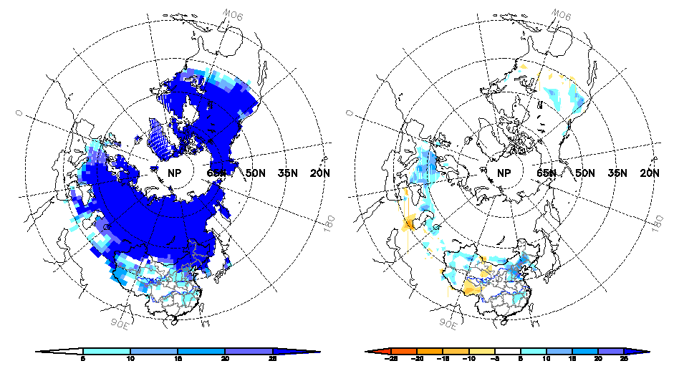
图2 北半球2013年1月积雪日数（左）及距平（右）分布 （单位：天）

二、中国
区域积雪面积指数监测表明，1月，东北、新疆北部和全国积雪面积较常年同期明显偏大，而青藏高原积雪面积较常年同期偏小（图3）。
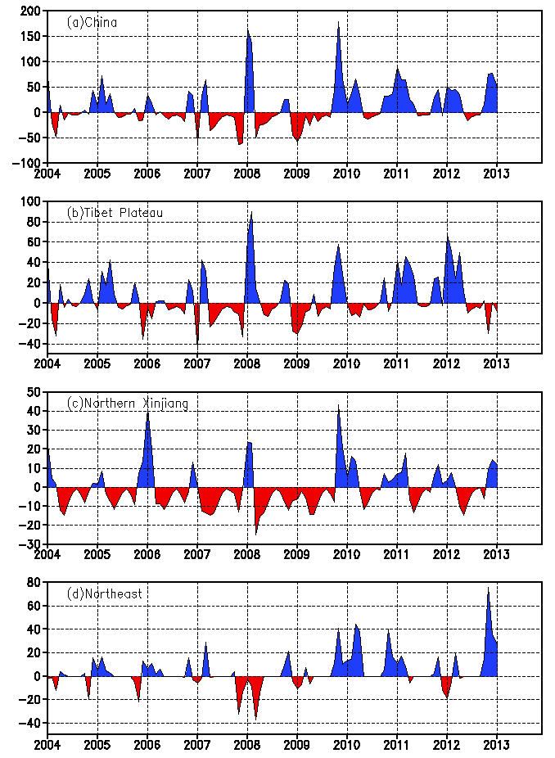
图3 区域积雪面积距平指数（单位：万平方公里）
（a）中国（b）青藏高原（c）新疆北部（d）东北（含内蒙古东部）
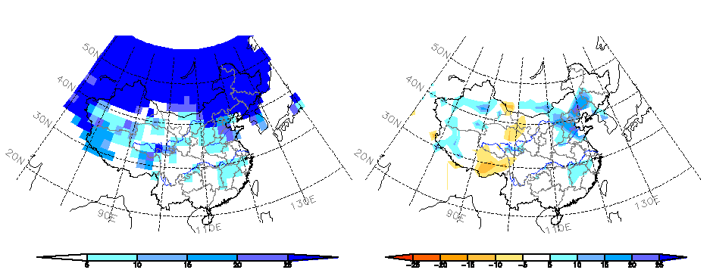
图4 中国2013年1月积雪日数（左）及距平（右）分布 （单位：天）
1月，中国西北大部、内蒙古中东部、东北、华北、江南东部、青藏高原北部等地积雪覆盖日数为5~20天，其中新疆北部、内蒙古中东部、东北、华北东部和青藏高原东北部等地积雪覆盖日数在20天以上。与常年同期相比，新疆北部、西藏西部、内蒙古中部、东北南部、华北东部、江南北部等地积雪日数偏多5-20天；青藏高原东部和内蒙古西部等地偏少5-15天（图4）。

注：原始资料出自http://climate.rutgers.edu/snowcover/，气候监测室分析。
气候标准值取1981～2010年平均。区域积雪指数定义见参考文献

参考文献
郭艳君，李威，陈乾金，北半球积雪监测诊断业务系统，气象，30（11）：24-26

主班：孙 冷 签发：孙丞虎 资料班：张思齐

